# **DICIONÁRIO DE DADOS-SISTEMA DE AGENDAMENTO ONLINE PARA SESMT**

**Esquema: SMT**

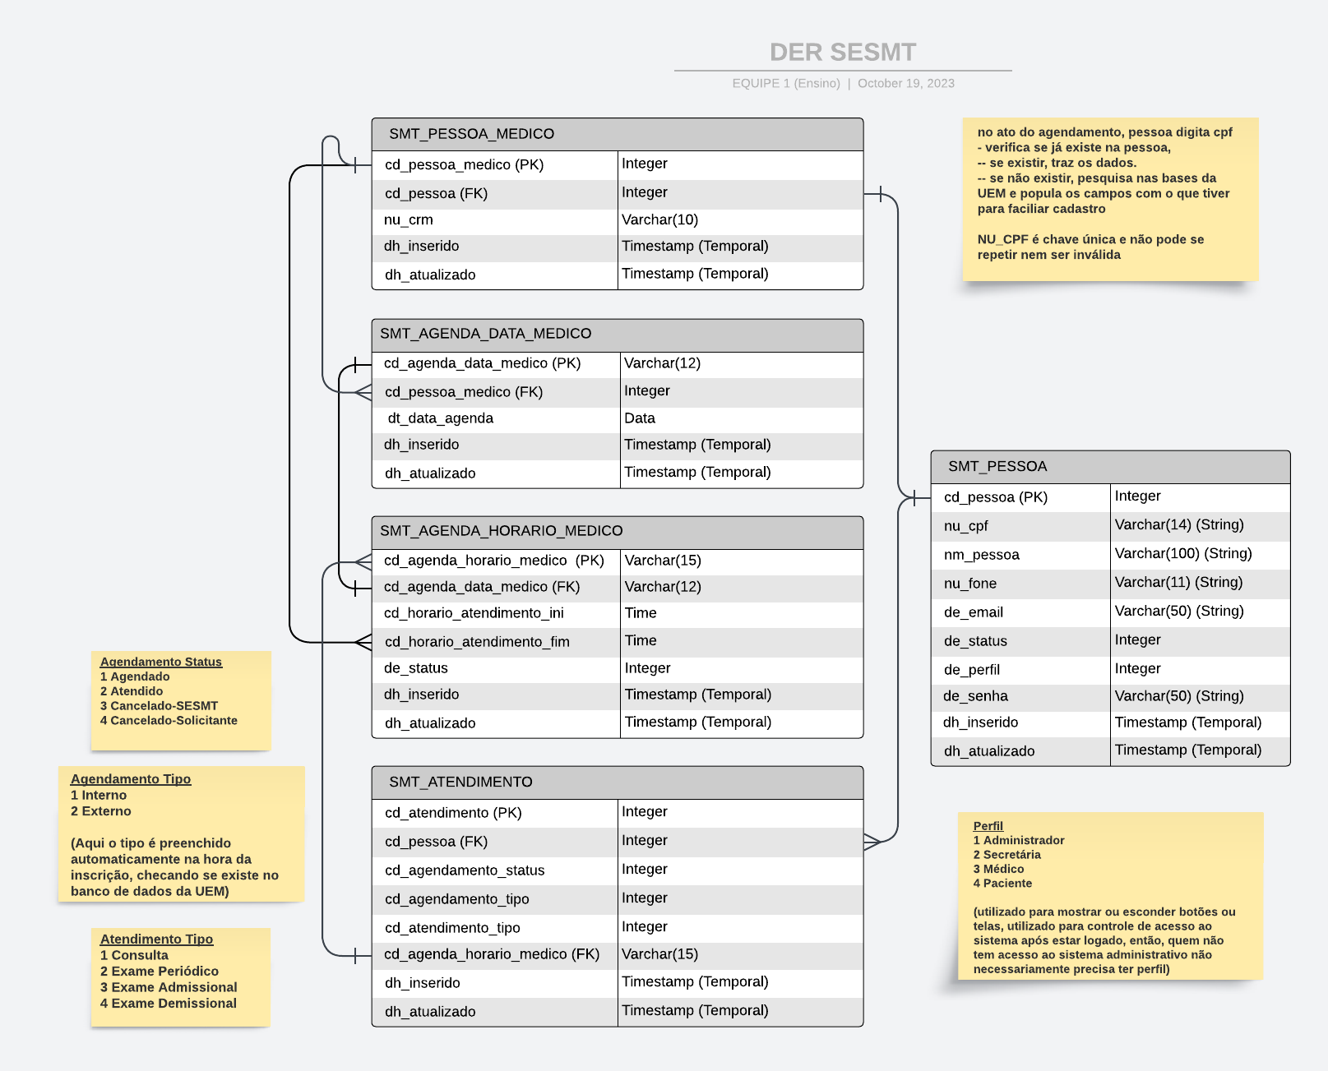

|  |  |
| --- | --- |
| **Dicionário de Dados** | |
| **SMT_PESSOA** | |
| CD_PESSOA (PK) | Integer |
| NU_CPF | Varchar(14) |
| NM_PESSOA | Varchar(100) |
| NU_FONE | Varchar(11) |
| DE_EMAIL | Varchar(50) |
| DE_STATUS | Integer-(0) Inativo, (1) Ativo |
| DE_PERFIL | Integer-(1) Administrador, (2) Secretária, (3) Médico, (4) Paciente |
| DE_SENHA | Varchar(50) |
| DH_INSERIDO | Timestamp (Registra a data e hora de inserção do registro) |
| DH_ATUALIZADO | Timestamp (Registra a data e hora de alteração do registro) |
|  |  |
| **SMT_PESSOA_MEDICO** | |
| CD_PESSOA_MEDICO (PK) | Integer |
| CD_PESSOA (FK) | Integer |
| NU_CRM | Varchar(10) |
| DH_INSERIDO | Timestamp (Registra a data e hora de inserção do registro) |
| DH_ATUALIZADO | Timestamp (Registra a data e hora de alteração do registro) |
|  |  |
| **SMT_AGENDA_DATA_MEDICO** | |
| CD_AGENDA_DATA_MEDICO (PK) | Varchar(12) |
| CD_PESSOA_MEDICO (FK) | Integer |
| DT_DATA_AGENDA | Data |
| DH_INSERIDO | Timestamp (Registra a data e hora de inserção do registro) |
| DH_ATUALIZADO | Timestamp (Registra a data e hora de alteração do registro) |
|  |  |
| **SMT_AGENDA_HORÁRIO_MEDICO** | |
| CD_AGENDA_HORARIO_MEDICO (PK) | Varchar(15) |
| CD_AGENDA_DATA_MEDICO (FK) | Varchar(12) |
| CD_HORARIO_INICIAL | Time |
| CD_HORARIO_FINAL | Time |
| DE_STATUS | Integer-(0)-Livre, (1)-Agendado |
| DH_INSERIDO | Timestamp (Registra a data e hora de inserção do registro) |
| DH_ATUALIZADO | Timestamp (Registra a data e hora de alteração do registro) |
|  |  |
| **SMT_ATENDIMENTO** | |
| CD_ATENDIMENTO (PK) | Integer |
| CD_PESSOA (FK) | Integer |
| CD_AGENDAMENTO_STATUS | Integer-(1) Agendado, (2) Atendido, (3) Cancelado-SESMT, (4) Cancelado-Solicitante |
| CD_AGENDAMENTO_TIPO | Integer-(1) Interno, (2) Externo |
| CD_ATENDIMENTO_TIPO | Integer-(1) Consulta, (2) Exame Periódico, (3) Exame Admissional, (4) Exame Demissional |
| CD_AGENDA_HORARIO_MEDICO (FK) | Varchar(15) |
| DH_INSERIDO | Timestamp (Registra a data e hora de inserção do registro) |
| DH_ATUALIZADO | Timestamp (Registra a data e hora de alteração do registro) |